01.06.2016

Modul 318

Analysieren und objektbasiertes Programmieren mit Komponenten - Projektarbeit

Imbach Julia

# Inhalt

1 Inhalt 1

2 Aufgabenstellung 2

3 Anforderungen 2

3.1 A001: Start- und Endstation mittels Textsuche finden 2

3.2 A002: Verbindungen zwischen 2 Stationen ausgeben 2

3.3 A003: Abfahrtstafel für Startstation ausgeben 3

3.4 A004: Autovervollständigung bei Stationssuche 3

3.5 A005: Verbindung zu einem anderen Zeitpunkt suchen 4

3.6 A006: Station in Googlemaps anzeigen 4

3.7 A007: Stationen in meiner Nähe suchen 6

3.8 A008: Verbindung per Mail versenden 6

4 Installation 8

5 Programm Aufbau 8

5.1 Aufbau des Projekts SwissTransportTimetable 8

5.2 UseCase 8

5.2.1 UseCase 1: Stationssuche 9

5.2.2 UseCase 2: Abfahrtstafel 9

6 Testfälle 10

6.1 A001: Start- und Endstation mittels Textsuche finden 10

6.2 A002: Verbindungen zwischen 2 Stationen ausgeben 10

6.3 A003: Abfahrtstafel für Startstation ausgeben 10

6.4 A004: Autovervollständigung bei Stationssuche 10

6.5 A005: Verbindung zu einem anderen Zeitpunkt suchen 10

6.5.1 A005a: Verbindung mit Abfahrtszeit suchen 10

6.5.2 A005b: Verbindung mit Ankunftszeit suchen 10

6.6 A006: Station auf Googlemaps anzeigen 11

6.7 A008: Verbindungen per Mail versenden 11

6.7.1 A008a: Mail Fenster öffnen 11

6.7.2 A008b: Mail versenden 11

6.7.3 A008c: Verbindung selektieren 11

7 Testprotokoll 11

7.1 30.05.2016 – Tanja Krummenacher 11

7.2 31.05.2016 – Julia Imbach 12

8 Abbildungsverzeichnis 12

9 Tabellenverzeichnis 12

# Aufgabenstellung

In diesem ÜK geht es darum eine Applikation zu programmieren, welche die Fahrplandaten des Schweizerischen öffentlichen Verkehrs benutzt. Die Applikation soll verschiedene Anforderungen (Kapitel 4 Anforderungen Seite 2) erfüllen.

# Installation

Das Programm kann über das Exe-File  
*„modul-318-student\SwissTransportTimetable\SwissTransportTimetable.exe“*ausgeführt werden.

Die Daten für die Software werden immer aktuell von http://transport.opendata.ch heruntergeladen. Daher ist es notwendig, dass diese Internet-Connection freigegeben ist.

Damit die Anforderung „Verbindung per Mail versenden“ funktioniert, muss der Mail-Server konfiguriert werden. Diese Konfiguration kann im app.config File vorgenommen werden:  
*<add key="smtp-server" value="smtp.gmail.com" />  
<add key="port" value="587" />*

Für die Anzeige der Karte im Browser, muss der Standardbrowser für das Programm in der Registry für den „Current-User“ hinterlegt werden.



Abbildung 9: Bsp.: Registry-Eintrag für IE 11

# Anforderungen

## A001: Start- und Endstation mittels Textsuche finden

Umsetzung:  
Mit einem Klick auf den Button „Verbindungen suchen“ werden die Start und Endstation validiert. Die Gross-/Kleinschreibung wird vernachlässigt. Wenn es einen ähnlichen Stationsname gibt, wird der eingegebene Stationsname ersetzt.  
Ist die Validierung negativ erscheint eine MessageBox und der Vorgang wird unterbrochen.

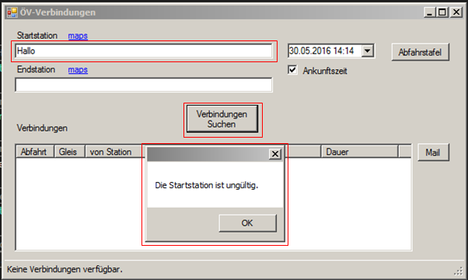

Abbildung : Anforderung A001

## A002: Verbindungen zwischen 2 Stationen ausgeben

Umsetzung:  
Mit einem Klick auf den Button „Verbindungen suchen“ werden die Start und Endstation validiert und geprüft, ob sie ausgefüllt sind. Sofern die Validation erfolgreich ist, werden die Verbindungen geladen.  
In der Statusbar wird der aktuelle Status der Suche angezeigt.

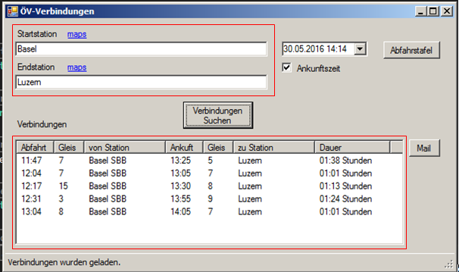

Abbildung : Anforderung A002

## A003: Abfahrtstafel für Startstation ausgeben

Umsetzung:  
Mit einem Klick auf den Button „Abfahrtstafel“ werden die aktuellen Verbindungen ab dem Abfahrtsort angezeigt. In der Statusbar wird der aktuelle Stand der Suche angezeigt.  
Für eine bessere User-Experiments wird, wenn die Maus über das Feld „Abfahrtsplan“ geführt wird, ein Tooltip angezeigt.

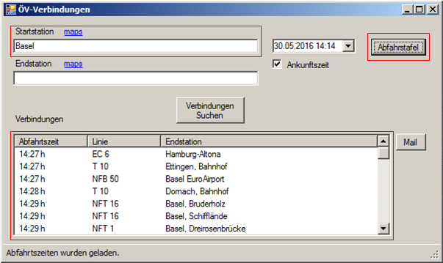

Abbildung : Anforderung A003

## A004: Autovervollständigung bei Stationssuche

Umsetzung:  
Bei der Eingabe des Stationsnamen wird beim 3. Zeichen eine Autovervollständigungsliste geladen. Mittels Dropdown kann eine Station gewählt werden. Die Liste wird erst beim dritten Zeichen geladen, damit der Webservice nicht überlastet wird.  
Die Funktionalität wurde asynchron entwickelt, damit der User weiterschreiben kann, währenddessen die Autovervollständigungslist geladen wird.

## A005: Verbindung zu einem anderen Zeitpunkt suchen

Umsetzung:  
Zusätzlich zu den Stationen kann bei der Verbindungssuche auch noch das Datum und die Uhrzeit angegeben werden. Standardmässig wird das aktuelle Datum mit der aktuellen Uhrzeit angezeigt. Ausserdem kann gewählt werden, ob die angegebene Uhrzeit die Ankunft oder die Abfahrt sein soll.

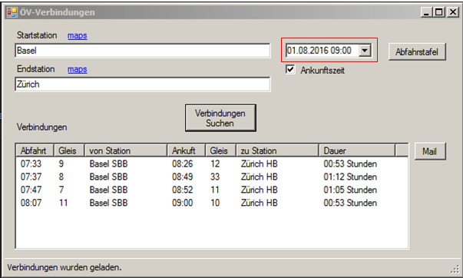

Abbildung : Anforderung A005

## A006: Station in Googlemaps anzeigen

Umsetzung:  
Bei der Start- und Endstation kann jeweils mit einem Klick auf „maps“ die Karte von Googlemaps auf einer neuen Form angezeigt werden.  
Für die bessere Verständlichkeit wird, wenn die Maus über das Feld „maps“ geführt wird, ein Tooltip angezeigt.

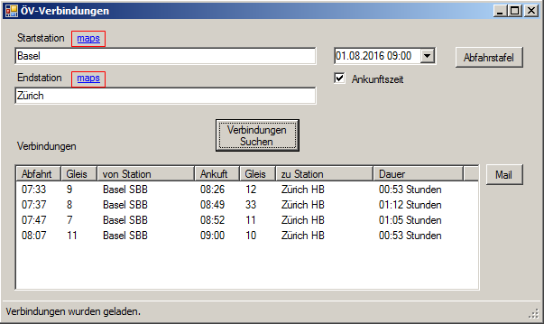

Abbildung : Anforderung A006

Auf der Karte wird mittels der Koordinaten der Standort der Station angezeigt.

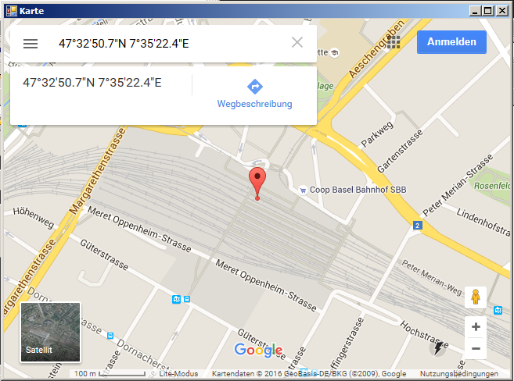

Abbildung : Anforderung A006 - Karte

## A007: Stationen in meiner Nähe suchen

Diese Anforderung wurde nicht umgesetzt.

## A008: Verbindung per Mail versenden

Umsetzung:  
Mit einem Klick in die Tabelle kann eine Verbindung selektiert werden. Über den Button Mail wird ein Fenster geöffnet, wo alle notwendigen Daten für die Mail eingetragen werden können.  
Für ein besseres User-Experiment wird, wenn die Maus über das Feld „Mail“ geführt wird, ein Tooltip angezeigt.

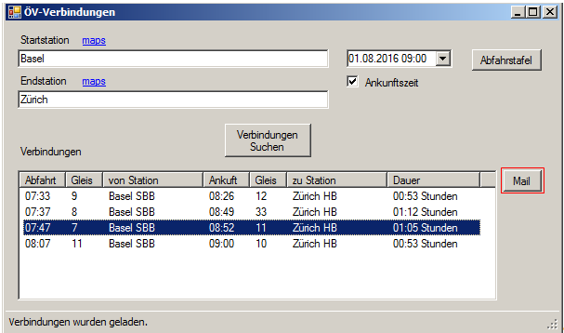

Abbildung : Anforderung A008 – Hauptfenster

Sofern alle eingetragenen Daten valid sind, wird die Mail versendet, wenn auf den Button „Senden“ geklickt wird. Im app.config File kann der Mail-Server konfiguriert werden.

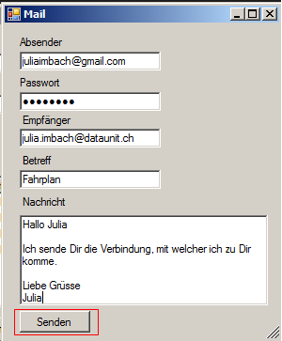

Abbildung : Anforderung A008 - Mailfenster

# Programm Aufbau

## Aufbau des Projekts SwissTransportTimetable



Abbildung : UML-Klassendiagramm von SwissTransportTimetable

## UseCase

Im untenstehenden Diagramm werden die Beziehungen der UseCases von Anforderung A001-A003 dargestellt.



Abbildung : UseCase-Diagramm SwissTransportTimetable

### UseCase 1: Stationssuche

Bei der Stationssuche wird nach der eingegebenen Station gesucht. Falls die Station nicht vorhanden ist, wird nach einer ähnlichen Station gesucht. Sollte wiederum keine gültige Station gefunden werden, erhält der User eine Rückmeldung, dass die eingegebene Station ungültig ist.



Abbildung : Aktivitätsdiagramm UseCase 1 – Stationssuche

### UseCase 2: Abfahrtstafel

Beim Öffnen der Abfahrtstafel werden als erstes die Stationen gem. dem Aktivitätsdiagramm UseCase 1 – Stationssuche ausgeführt. Als nächstes wir nach den Abfahrtszeiten gesucht. Ist die Suche erfolgreich werden diese ausgegeben. Ansonsten erhält der User eine Rückmeldung, dass die Suche nicht erfolgreich war. Der User kann die Suche, mit anderen Werten, erneut starten.



Abbildung : Aktivitätsdiagramm UseCase 2 - Abfahrtstafel

# Testfälle

Vorbedingungen:  
Die Installation muss gemäss Kapitel 4 Inhalt vorgenommen worden sein.

## A001: Start- und Endstation mittels Textsuche finden

Vorgehen:  
Tippe in die Felder Start- und/oder Endstation einen Stationsnamen ein.  
Klicke auf den Button „Suchen“.

Erwartetes Ergebnis:  
Wenn die Stationen ungültig sind, soll eine Messagebox als Rückmeldung ausgegeben werden.  
Ansonsten soll das Programm weiter laufen.

## A002: Verbindungen zwischen 2 Stationen ausgeben

Vorgehen:  
Tippe in die Felder Start- und/oder Endstation einen Stationsnamen ein.  
Klicke auf den Button „Suchen“.

Erwartetes Ergebnis:  
Im Textfeld unterhalb der Sucheingaben sollen die nächsten Verbindungen von Start- nach Endstation aufgelistet werden.

## A003: Abfahrtstafel für Startstation ausgeben

Vorgehen:  
Tippe in das Feld Startstation einen Stationsnamen.  
Klicke auf den Button Abfahrtstafel.

Erwartetes Ergebnis:  
Im Textfeld unterhalb der Sucheingabe sollen die nächsten Abfahrtszeiten mit Endstation aufgelistet werden.

## A004: Autovervollständigung bei Stationssuche

Vorgehen:  
Tippe in die Felder Start- oder Endstation einen Stationsnamen ein.

Erwartetes Ergebnis:  
Nachdem 3. Zeichen sollen automatisch Stationen vorgeschlagen werden.

## A005: Verbindung zu einem anderen Zeitpunkt suchen

### A005a: Verbindung mit Abfahrtszeit suchen

Vorgehen:  
Tippe in die Felder Start- und Endstation einen Stationsnamen ein.  
Wähle ein Datum und eine Zeit aus.  
Deaktiviere die CheckBox Ankunftszeit

Erwartetes Ergebnis:  
Es werden die nächsten Verbindungen zwischen Start- und Endstation aufgelistet. Dabei muss der Abfahrtszeitpunkt immer nach dem hinterlegten Datum sein.

### A005b: Verbindung mit Ankunftszeit suchen

Vorgehen:  
Tippe in die Felder Start- und Endstation einen Stationsnamen ein.  
Wähle ein Datum und eine Zeit aus.

Erwartetes Ergebnis:  
Es werden die nächsten Verbindungen zwischen Start- und Endstation aufgelistet. Dabei muss der Ankunftszeitpunkt immer vor dem hinterlegten Datum sein.

## A006: Station auf Googlemaps anzeigen

Vorgehen:  
Tippe in das Feld Startstation einen gültigen Stationsnamen ein.  
Klicke auf den blauen Link „maps“.

Erwartetes Ergebnis:  
Es öffnet sich eine neue Form, wo das Browserfenster von Googlemaps angezeigt wird. Im Fenster ist die Station anhand der Koordinaten im Fokus.

## A008: Verbindungen per Mail versenden

### A008a: Mail Fenster öffnen

Vorgehen:  
Tippe in die Felder Start- und/oder Endstation einen Stationsnamen ein.  
Klicke auf den Button „Suchen“.  
Selektiere eine Verbindung.  
Klicke auf dem Button „Mail“.

Erwartetes Ergebnis:  
Ein neues Fenster für die Mailinformationen öffnet sich.

### A008b: Mail versenden

Vorgehen:  
Fülle die Felder auf der neuen Form „Mail“ aus.

Erwartetes Ergebnis:  
Die Mail mit den Verbindungen wird mit den ausgefüllten Daten versendet.

### A008c: Verbindung selektieren

Vorgehen:  
Tippe in die Felder Start- und/oder Endstation einen Stationsnamen ein.  
Klicke auf den Button „Suchen“.  
Klicke auf dem Button „Mail“.

Erwartetes Ergebnis:  
MessageBox: „Sie müssen zuerst eine Verbindung wählen.“

# Testprotokoll

## 30.05.2016 – Tanja Krummenacher

|  |  |  |  |  |
| --- | --- | --- | --- | --- |
| Testfall | Erwartetes Ergebnis | Tatsächliches Ergebnis | Fehler / Meldung | Status |
| A001 | Bei ungültigem Stationsname MessageBox ausgeben | MessageBox wird ausgegeben |  | ✓ |
| A002 | Verbindungen zwischen Start- und Endstationen werden aufgelistet | Verbindungen werden aufgelistet. | Station Zürich funktioniert nicht | X |
| A003 | Abfahrtszeiten zu Startstation werden aufgelistet | Abfahrtszeiten zu Startstation werden aufgelistet. |  | ✓ |
| A004 | Stationen werden automatisch vorgeschlagen. | Stationen werden automatisch vorgeschlagen |  | ✓ |
| A008a | Fenster „Mail“ öffnet sich | Fenster „Mail“ öffnet sich |  | ✓ |
| A008b | Mail wird versendet | Fehlermeldung | Mail konnte nicht versendet werden. | X |

Tabelle : Testprotokoll vom 30.05.2016 durch Tanja Krummenacher

## 31.05.2016 – Julia Imbach

|  |  |  |  |  |
| --- | --- | --- | --- | --- |
| Testfall | Erwartetes Ergebnis | Tatsächliches Ergebnis | Fehler / Meldung | Status |
| A001 | Bei ungültigem Stationsname MessageBox ausgeben | MessageBox wird ausgegeben |  | ✓ |
| A002 | Verbindungen zwischen Start- und Endstationen werden aufgelistet | Verbindungen werden aufgelistet. |  | ✓ |
| A003 | Abfahrtszeiten zu Startstation werden aufgelistet | Abfahrtszeiten zu Startstation werden aufgelistet. |  | ✓ |
| A004 | Stationen werden automatisch vorgeschlagen. | Stationen werden automatisch vorgeschlagen |  | ✓ |
| A005a | nächsten Verbindungen zwischen Start- und Endstation werden aufgelistet mit gültigem Abfahrtszeitpunkt | Es werden Verbindungen ab dem gewählten Zeitpunkt aufgelistet |  | ✓ |
| A005b | nächsten Verbindungen zwischen Start- und Endstation werden aufgelistet mit gültigem Ankunftszeitpunkt | Es werden Verbindungen vor dem Ankunftszeitpunkt aufgelistet. |  | ✓ |
| A006 | Googlemaps öffnet sich in einer neuen Form und der Standort der Station wird angezeigt. | Googlemaps öffnet sich und es wird die richtige Station angezeigt. |  | ✓ |
| A008a | Fenster „Mail“ öffnet sich | Fenster „Mail“ öffnet sich |  | ✓ |
| A008b | Mail wird versendet | Mail wird versendet |  | ✓ |
| A008c | MessageBox: „Sie müssen zuerst eine Verbindung wählen.“ | MessageBox: „Sie müssen zuerst eine Verbindung wählen.“ |  | ✓ |

Tabelle : Testprotokoll vom 31.05.2016 durch Julia Imbach

# Abbildungsverzeichnis

Abbildung 1: Anforderung A001 1

Abbildung 2: Anforderung A002 2

Abbildung 3: Anforderung A003 2

Abbildung 4: Anforderung A005 3

Abbildung 5: Anforderung A006 4

Abbildung 6: Anforderung A006 - Karte 4

Abbildung 7: Anforderung A008 – Hauptfenster 5

Abbildung 8: Anforderung A008 - Mailfenster 6

Abbildung 9: Bsp.: Registry-Eintrag für IE 11 7

Abbildung 10: UML-Klassendiagramm von SwissTransportTimetable 7

Abbildung 11: UseCase-Diagramm SwissTransportTimetable 8

Abbildung 12: Aktivitätsdiagramm UseCase 1 – Stationssuche 8

Abbildung 13: Aktivitätsdiagramm UseCase 2 - Abfahrtstafel 8

# Tabellenverzeichnis

Tabelle 1: Testprotokoll vom 30.05.2016 durch Tanja Krummenacher 10

Tabelle 2: Testprotokoll vom 31.05.2016 durch Julia Imbach 11